UART的使用
SAM4N学习笔记

版本号：1.00
日期：2013/10/25

一、准备工作:
将上一节搭建的工程复制一份，命名为“3.uart”。这一节主要讲如何使用SAM4N的UART功能，实现串口的收发。
- 程序编写:
细心看数据手册的朋友也许已经发现了，SAM4N有4个UART，还有3个USART哦，如果都配置成串口，那就足足有7个可用的串口了。也许很多人就疑惑了，UART和USART有啥区别啊？其实细节上我也不太懂有多少区别，看了数据手册，大概就明白USART可用工作在SPI模式，可用使用硬件流控，可用设置不同数据位和停止位，功能比UART要强很多，UART不支持硬件流控，不支持SPI模式，不支持数据位和停止位编程。好了，下面咱就去试试UART是怎么用的吧。
打开原理图，可用看到有如下电路：
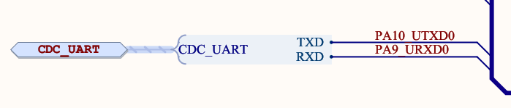
是的，这里说明板子上的USB CDC虚拟串口设备连接在了SAM4N的PA10和PA9上，而这两个正是UART0的UTXD和URXD。
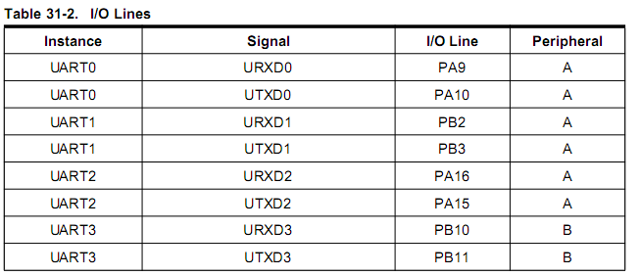
通过上面这个表可用看出，UART0的URXD0是PA9的外设A功能，UTXD0是PA10的外设A功能。
要使用UART0，首先需要对它进行初始化配置，代码如下：
/**************************************************************************
* 函数名：UART0_Init()
* 参数 ：uint32_t buadrate 波特率
* 返回值：void
* 描述 ：UART0初始化函数，在使用UART0前先调用
**************************************************************************/
void UART0_Init(uint32_t baudrate)
{

uint32_t Fdiv =0;
/*禁止外设管理控制寄存器(PMC)写保护*/
PMC->PMC_WPMR = 0x504D4300;
/*使能UART1和PIOA时钟*/
PMC->PMC_PCER0 = ((1UL << ID_PIOA) |
(1UL << ID_UART0) );
/*使能外设管理控制寄存器(PMC)写保护*/
PMC->PMC_WPMR = 0x504D4301;
/*配置PA9为UART0的RXD，PA10为UART0的TXD*/
PIOA->PIO_IDR=(PIO_PA9A_URXD0|PIO_PA10A_UTXD0);
PIOA->PIO_PUDR=(PIO_PA9A_URXD0|PIO_PA10A_UTXD0);
PIOA->PIO_ABCDSR[0]&=~(PIO_PA9A_URXD0|PIO_PA10A_UTXD0);
PIOA->PIO_ABCDSR[1]&=~(PIO_PA9A_URXD0|PIO_PA10A_UTXD0);
PIOA->PIO_PDR=(PIO_PA9A_URXD0|PIO_PA10A_UTXD0);
/* 复位并禁止UART的发送和接收*/
UART0->UART_CR = UART_CR_RSTRX | UART_CR_RSTTX
| UART_CR_RXDIS | UART_CR_TXDIS;
/*配置UART0的波特率*/
Fdiv = (SystemCoreClock/ baudrate) /UART_MCK_DIV ;
if (Fdiv < UART_MCK_DIV_MIN_FACTOR || Fdiv > UART_MCK_DIV_MAX_FACTOR)
return ;
UART0->UART_BRGR=Fdiv;
/*定义数据位为8bit，停止位为1，校验位为NONE*/
UART0->UART_MR = UART_MR_PAR_NO|UART_MR_CHMODE_NORMAL;
/*禁止 DMA 通道 */
UART0->UART_PTCR = UART_PTCR_RXTDIS | UART_PTCR_TXTDIS;
/*使能UART接收和发送*/
UART0->UART_CR = UART_CR_RXEN | UART_CR_TXEN;
/*使能接收中断*/
UART0->UART_IER=UART_IER_RXRDY;
/*配置UART0的先占优先级为1，从优先级为1*/
NVIC_SetPriority(UART0_IRQn, ((0x01<<3)|0x01));
/*使能UART0的中断通道*/
NVIC_EnableIRQ(UART0_IRQn);
}
第一步就是使能PIOA和UART0的时钟，然后配置PIOA9和PIOA10连接到外设A功能，也就是URXD0和UTXD0功能，然后禁止PIOA9和PIOA10的GPIO功能，这样PIOA9和PIOA10就配置成了URXD0和UTXD0。
接下来配置UART，首先复位UART0并禁止接收和发送，接着计算波特率分频值，数据手册给出如下计算公式，按照这个计算就好。
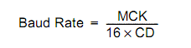
接下来配置UART的模式，这里选择普通模式，校验位为NONE，然后禁止DMA功能，因为没有用DMA传输。
最后使能UART的收发，使能中断，这样算是完成了UART的配置了。
完成配置还不行，还需要一个接收和发送函数，代码如下：
/**************************************************************************
* 函数名：UART0_Handler()
* 参数 ：void
* 返回值：void
* 描述 ：UART0中断服务函数
**************************************************************************/
void UART0_Handler(void)
{
uint8_t temp;
if((UART0->UART_SR& UART_SR_RXRDY)==1)
{ //接收数据中断
temp= UART0->UART_RHR&0xff; //接收一个字节
UART0_SendByte(temp); //将接收的数据发回
}
}
/*****************************************************************************
* 函数名：UART0_SendByte()
* 参数 ：uint8_t c 要发送字符
* 返回值：void
* 描述 ：UART0发送一个字符函数
**************************************************************************/
void UART0_SendByte(uint8_t c)
{
while((UART0->UART_SR & UART_SR_TXEMPTY) == 0); //等待发送缓冲器为空
UART0->UART_THR=c; //将发送字符写入发送保持寄存器
}
/******************************************************************************
* 函数名：UART0_SendString()
* 参数 ：uint8_t *s 指向字符串的指针
* 返回值：void
* 描述 ：UART0发送字符串函数
**************************************************************************/
void UART0_SendString(uint8_t *s)
{
while(*s) //判断是否到字符串末尾
{
UART0_SendByte(*s); //发送指针当前所指的字节
s++; //地址加1
}

}

这里我们使用的中断接收方式，因为接收的数据只是用来实验是否有接收到，所有这里是收到后再发回去。接收时要读取UART状态寄存器UART_SR的值，看UART_SR_RXRDY位是否被置位，如果置位说明有数据接收。发送时要先检测UART的发送数据寄存器UART_THR是不是为空。
好了，这样就完成UART0的驱动了，接下来按这样的方法去配置其他UART就都可以用了。
接下来还需要去实现int fputc(int ch,FILE *f)这个函数，试printf的打印输出到UART0去，这样就可以在程序中使用printf()函数打印消息了，代码如下：
int fputc(int ch,FILE *f)
{
UART0_SendByte((uint8_t)ch); //发送1个字节
return ch; //返回 ch
}
在main.c中写个简单的测试程序，如下：
int main(void)
{
systick_hw_init();
led_hw_init();
UART0_Init(115200);
UART0_SendString("hello,this is demo for uart\r\n");
while(1){
printf("hello,I am SAM4N\r\n");
led_hw_on();
delay_ms(500);
led_hw_off();
delay_ms(500);
}
}
下载程序，打开串口调试工具，就可以看到板子的串口输出了，如下图：
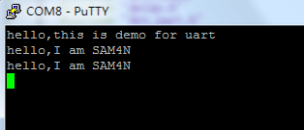

注意：使用printf需要把MicroLIB勾上，如下图：
